电子科技大学
《Multisim与电路仿真设计》实验报告

实验1： 电路频率特性分析
学生姓名： 张志豪 学号： 2019270103014
教师姓名： 张彪 日期： 2020.6.8

一、实验目的与任务
仿真分析动态电路的频率特性，理解电路参数对放大电路频率特性的影响。
二、实验原理
（1）对于一阶RLC电路，当驱动频率等于谐振频率的时候，电路表现为纯电阻电路的特性，调节元件的参数可以得到最大的输出值。并且，利用RLC电路在不同频率下表现出不同的输入输出特性可以将其制作成带通滤波器或者带阻滤波器，实现对信号的处理。
（2）对于图1所示放大，在输入信号处于不同频率时表现出不同输入输出特性。在通常情况下，我们认为电路的信号频率较大，电容的容抗可以近似看作0，从而简变分析电路。但是当频率过低或者过高时，电路的某些电容的影响就不可忽略，从而导致电路输入输出特性出现变化，使动态信号损失，放大能力下降。
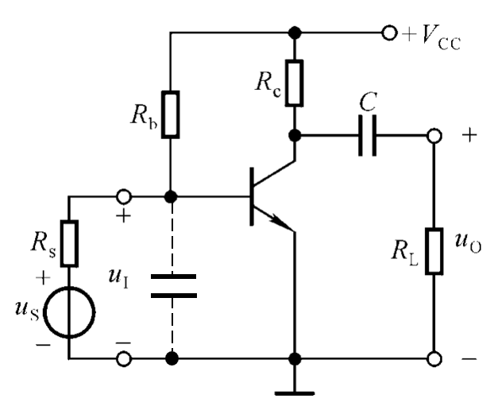
图1

三、实验步骤

1 RLC电路频率特性测量
在Multisim中搭建2所示电路：
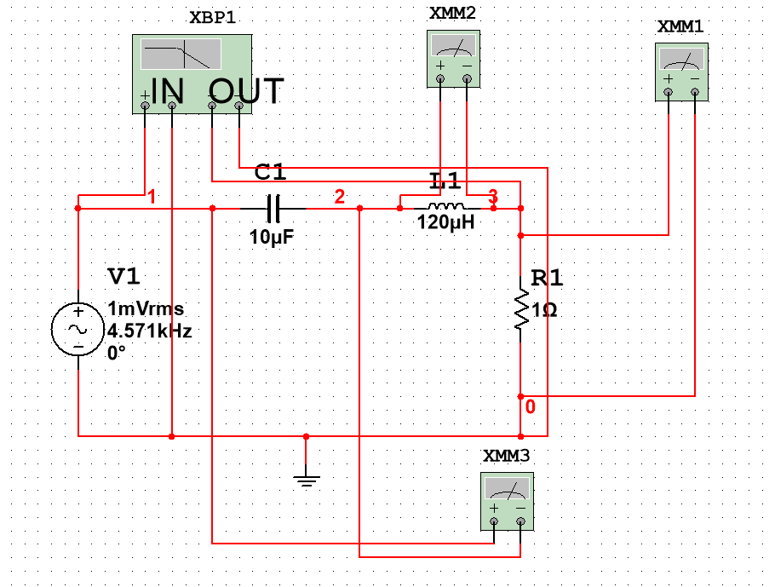
图2

用波特图测试仪测试电阻输出R1时的幅频特性和相频特性曲线。根据幅频特性曲线，求出中心频率f₀、3dB带宽△f 和Q值，记录实验数据。
设置信号频率为中心频率f₀，电压有效值1mV。分别测试电容、电感和电阻上的电压有效值，记录实验数据。

2、耦合电容对放大电路频率特性的影响
在Multisim中搭建相应电路，如图3：
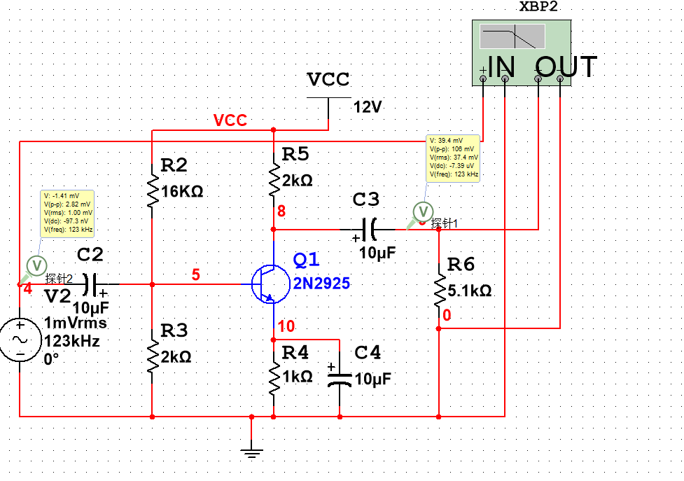
图2
电路如图2所示，根据表3电容的不同参数，分别测试电路的幅频特性，得到C1、C2和C_{E}各自确定的转折频率，完成表3。结合实验数据，分析耦合电容C1、C2和旁路电容C_{E}对频率特性的影响哪个更大，.

3、极间电容对频率特性的影响
在Multisim中搭建相应电路，如图4：
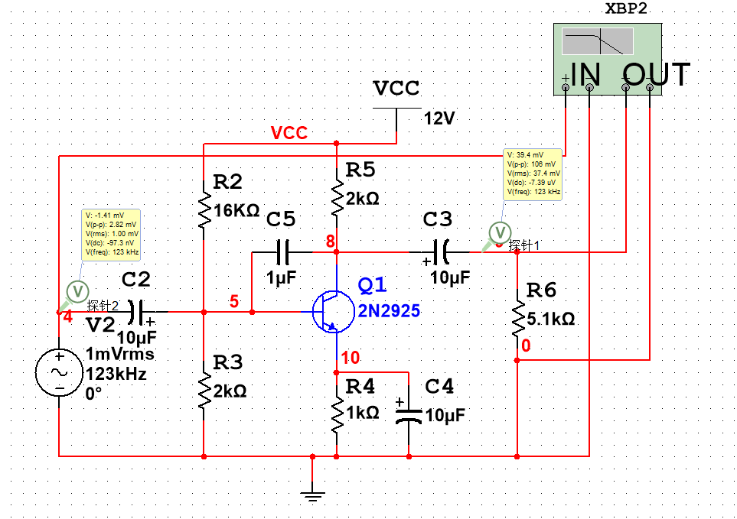
图4
在BJT的B、C间接电容模拟极间电容。改变C3的参数，测试电路的幅频特性曲线，记录实验数据。

四、实验数据和数据分析

1 RLC电路频率特性测量
按照实验步骤进行实验，得到实验结果如表1、表2、图5。
f_{-3dB下} | f_{-3dB上} | f₀ | Δf | Q
3.98kHz | 5.304kHz | 4.571kHz | 1.324kHz | 3.452
表1
V_{C} | V_{L} | V_{R} | V_{i}
3.432mV | 3.486mV | 0.998m | 1mV
表2

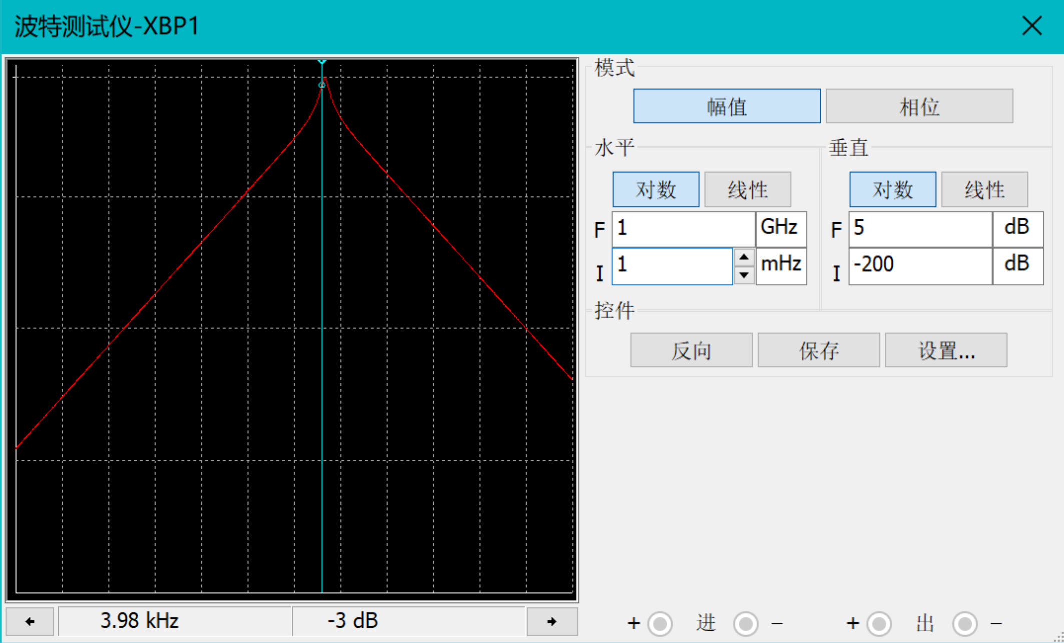
图5
可以看到，RLC电路具有滤波特性，可以滤掉一定频率外的信号，用作信号的处理。

2、耦合电容对放大电路频率特性的影响
按照实验步骤进行实验，得到实验结果如表3。
C1  (μF) | C2  (μF) | C_{E}  (μF) | f_{L}  (Hz) | f_{H}  (Hz) | Δf  (Hz) | 中频放大倍数A_{V}（dB）
10 | 10 | 10 | 433.476 | 34.725M | 34.721M | 37.4
10 | 500 | 500 | 14.749 | 34.717M | 34.717M | 37.4
500 | 10 | 500 | 9.224 | 34.717M | 34.717M | 37.4
500 | 500 | 10 | 432.432 | 34.717M | 34.713M | 37.4
表3

从表中可以看出，电容C_{E}对电路的影响最大，最终电路的f_{L}与电容C_{E}保持为10μF时相近。

电容C1和电容C2都是耦合电容，而CE作为旁路电容与电阻RE并联，当CE的阻值较小时，其阻抗就会降低，这时候，电容CE与电阻RE并联的等效电阻就会减小，对电路的幅频特性产生较大影响

3、极间电容对频率特性的影响
按照实验步骤进行实验，得到实验结果如表4
C3  (pF) | f_{L}  (Hz) | f_{H}  (Hz) | Δf  (Hz)
1 | 433.478 | 26.667M | 26.663M
10 | 433.494 | 8.56M | 8.556M
100 | 433.066 | 1.906M | 1.902M
表4
从表中数据可以看出，电路的极间电容对于电路的f_{L}影响较小，而对电路的f_{H}有较大影响，随着极间电容的增大，电路的f_{H}快速减小。

五、回答问题

六、总结

（1）RLC电路在不同频率下表现出不同的输入输出特性，既可以用作陷波电路，又可用作滤波电路。
（2）在所研究的BJT放大电路中，耦合电容和旁路电容对于fl有较大影响，对于fh影响较小，而其中旁路电容对整个电路的影响最大，耦合电容则较小。极间电容对于电路的fl影响较小，而对于电路的fh影响较大，极间电容的增大会使电路的fh大幅降低，影响其性能。

